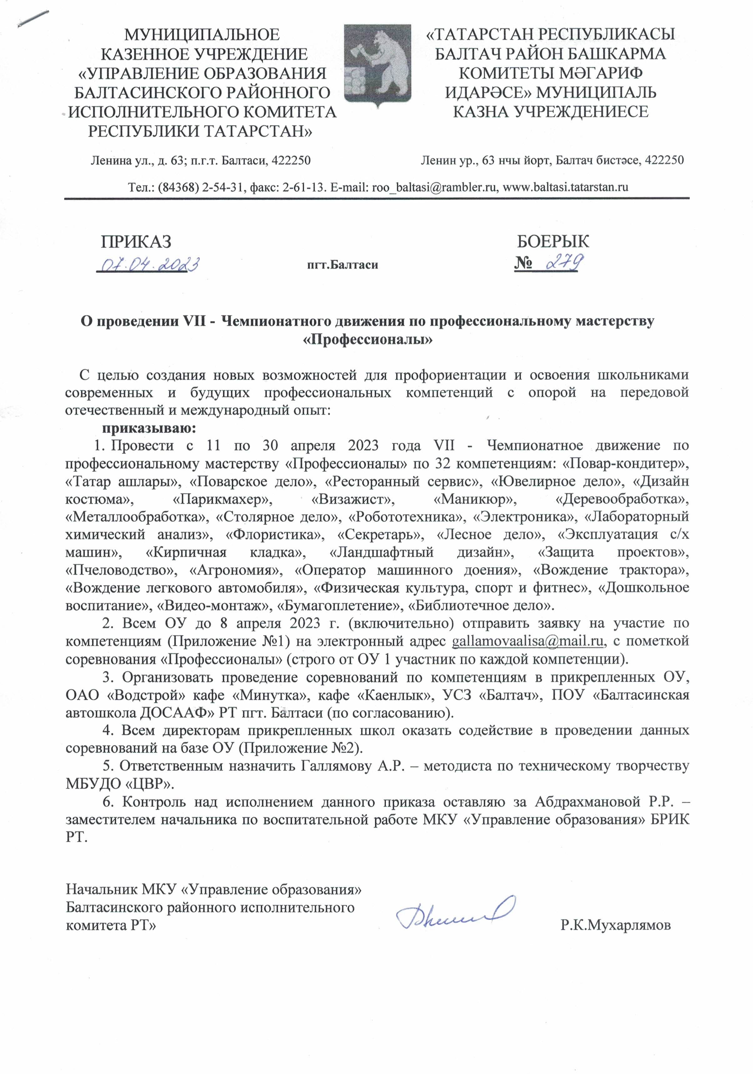

Приложение №1
Заявка
на участие в муниципальном этапе VI-Чемпионата
«WorldSkillsBaltasi Junior 2022»

№ | ФИО участника полностью | Наименование компетенции | Название ОУ | ФИО педагога полностью  (моб. телефон, эл.почта)
1.

Приложение №2
Место проведения | Дата проведения | Компетенция
МБОУ  «Нурминская СОШ»  11.00 час | 11 апреля 2023г.  (вторник) | Парикмахер
МБОУ  «Нурминская СОШ»  11.00 час | 11 апреля 2023г.  (вторник) | Маникюр
МБОУ  «Нурминская СОШ»  11.00 час | 11 апреля 2023г.  (вторник) | Ювелирное дело
МБОУ  «Нурминская СОШ»  11.00 час | 11 апреля 2023г.  (вторник) | Оператор машинного доения
Центральная столовая  10.00 час | 17 апреля 2023г.  (понедельник) | Поварское дело
Балтасинский д/с №5  09.00 час. | 18 апреля 2023г.  (вторник) | Дошкольное воспитание
МБОУ «Балтасинская гимназия»  11.00 час | 19 апреля 2023г.  (среда) | Флористика
МБОУ «Балтасинская гимназия»  11.00 час | 19 апреля 2023г.  (среда) | Лабораторно-химический анализ
МБОУ «Балтасинская гимназия»  11.00 час | 19 апреля 2023г.  (среда) | Секретарь-машинист
МБОУ «Балтасинская гимназия»  11.00 час | 19 апреля 2023г.  (среда) | Визажист
УСЗ «Балтач»  09.00 час | 24 апреля 2023г.  (понедельник) | Физическая культура, спорт и фитнес
МБОУ  «Бурбашская СОШ»  11.00 час | 25 апреля 2023г.  (вторник) | Пчеловодство
МБОУ  «Бурбашская СОШ»  11.00 час | 25 апреля 2023г.  (вторник) | Ландшафтный дизайн
МБОУ  «Бурбашская СОШ»  11.00 час | 25 апреля 2023г.  (вторник) | Лесное дело
МБОУ  «Бурбашская СОШ»  11.00 час | 25 апреля 2023г.  (вторник) | Дизайн костюма
Кафе «Милли ашлар» (каенлык)  11.00 час. | 26 апреля 2023г.  (среда) | Повар кондитер
МБОУ «Балтасинская СОШ»  11.00 час. | 26 апреля 2023г.  (среда) | Столярное дело
МБОУ «Балтасинская СОШ»  11.00 час. | 26 апреля 2023г.  (среда) | Электроника
МБОУ «Балтасинская СОШ»  11.00 час. | 26 апреля 2023г.  (среда) | Робототехника
МБОУ «Балтасинская СОШ»  11.00 час. | 26 апреля 2023г.  (среда) | Туризм (защита проектов)
Центральная столовая  10.00 час | 27 апреля 2023г.  (четверг) | Татар ашлары
Кафе «Минутка»  Водстрой  10.00 час | 27 апреля 2023г.  (четверг) | Ресторанный сервис
Кафе «Минутка»  Водстрой  10.00 час | 27 апреля 2023г.  (четверг) | Кирпичная кладка
МБОУ «Балтасинская СОШ»  11.00 час | 28 апреля 2023г.  (пятница) | Деревообработка
МБОУ «Балтасинская СОШ»  11.00 час | 28 апреля 2023г.  (пятница) | Металлообработка
МБОУ «Балтасинская СОШ»  11.00 час | 28 апреля 2023г.  (пятница) | Бумагоплетение
МБОУ «Балтасинская СОШ»  11.00 час | 28 апреля 2023г.  (пятница) | Библиотечное дело
МБОУ «Балтасинская СОШ»  11.00 час | 28 апреля 2023г.  (пятница) | Видео-монтаж
«Балтасинская автошкола ДОСААФ»  11.00 час | 28 апреля 2023г.  (пятница) | Вождение трактора  Вождение автомобиля

«Агрономия», «Эксплуатация с/х машин» пройдут в КГАУ, даты проведения на согласовании, сообщим дополнительно!

